BAB III
ANALISA DAN PERANCANGAN SISTEM

3.1 Analisa Sistem
Menurut Mardi (2001,124) menjelaskan analisis sistem adalah proses kerja untuk menguji sistem informasi yang sudah ada dengan lingkungannya sehingga diperoleh petunjuk berbagai kemungkinan perbaikan yang dapat dilakukan dalam meningkatkan kemampuan sistem.

3.1.1 Analisa Prosedur Sistem yang berjalan
Prosedur merupakan langkah-langkah yang terjadi atau yang dilakukan dalam suatu sistem. Prosedur yang terlibat dalam sistem akademik ini melakukan suatu proses yang dapat dilihat secara sistem oleh banyak guru dan juga user (staff tata usaha ) dari hasil data yang dimasukan ke dalam sistem database.

  - Activity diagram yang berjalan
Gambar dibawah ini menjelaskan kegiatan dari akademik belajar mengajar di SMK PUSTEK SERPONG Kota Tangerang Selatan yang sedang berjalan.

    - Prosedur pengolahan akademik sekolah:
- Bagian kurikulum membuat jadwal mata pelajaran .
- Kemudian menyerahkan jadwal mata pelajaran kepada guru.
- Guru menerima jadwal mata pelajaran dan memeriksa kecocokan jadwal mengajar jika setuju jadwal diserahkan kebagian kurikulum.
- Jika sudah sesuai bagian kurikulum menerima informasi jadwal mata pelajaran kemudian diserahkan kepada kepala sekolah untuk disetujui.

3.1.2 UML yang diusulkan
Sistem yang diusulkan adalah untuk memberikan gambaran secara umum mengenai sistem informasi yang baru, perancangan sistem secara umum juga sudah dapat mengenai komponen sistem informasi yang akan di desain. Pada tahap perancangan sistem informasi di rancang dengan tujuan sebagai alat komunikasi antara pemakai dengan pembuat program.
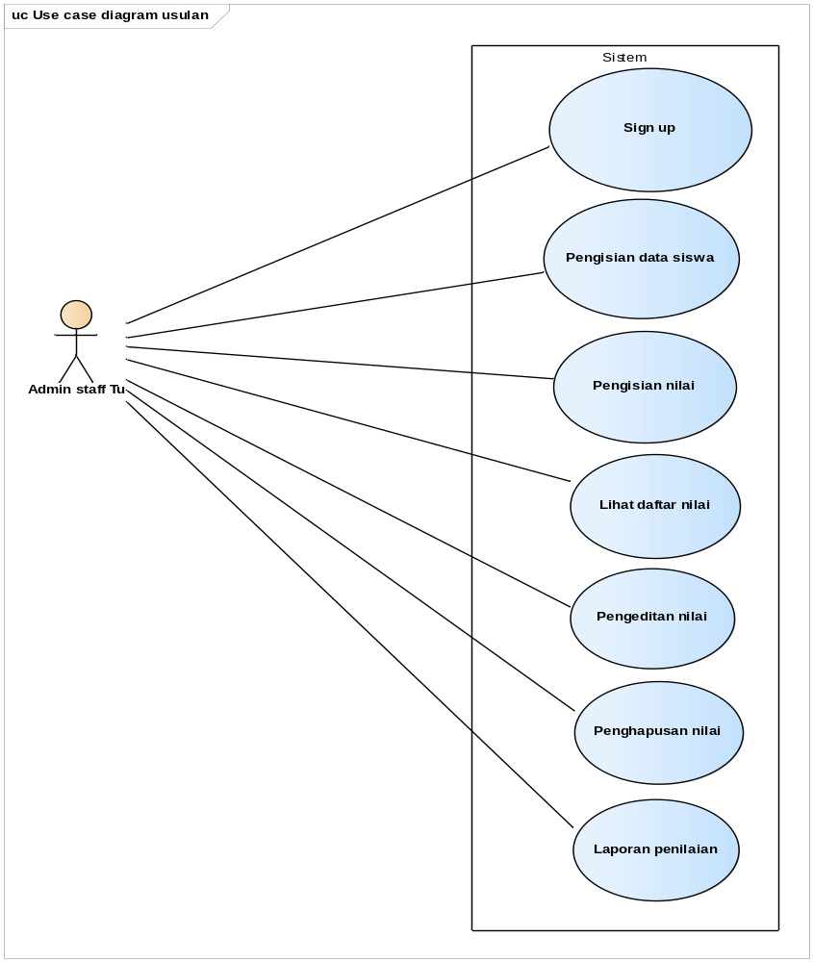
Gambar 3.1
Gambar UML yang diusulkan

Bagian TU | Guru | Kepala sekolah
 | Setuju tidak | setuju
Membuat jadwal mata pelajaran
Menyerahkan jadwal mata pelajaran
Terima konfirmasi jadwal
Serahkan konfirmasi jadwal
Terima jadwal mata pelajaran
menyetujui

Gambar 3.2
Activity diagram pengolahan jadwal mata pelajaran
    - Prosedur pembagian kelas.
- Staff Tu membuat daftar siswa perkelas
- Guru menerima daftar siswa
Staff Tu | Guru
Membuat daftar siswa perkelas | Terima jadwal mata pelajaran

Gambar 3.3
Activity diagram pembagian kelas
    - Prosedur absensi siswa
- Wali kelas melakukan absensi siswa kemudian mencatat kebuku absen dan menyerahkan buku absen kepada staff Tu.
- Staff Tu menerima buku absen
Wali kelas | Staff Tu
Melakukan absensi siswa  Catat buku absen  Menyerahkan buku absen | Menerima buku absen
Gambar 3.4
Activity diagram absensi siswa
    - Prosedur penilaian siswa
- Guru mencatat nilai tugas, ulangan harian, UTS, UAS kemudian mengoreksi dan mencatat nilai tugas, ulangan harian, UTS, UAS kemudian diserahkan kepada staff Tu.
- Staff Tu menerima nilai tugas,ulangan harian,UTS,UAS kemudian membuat nilai.

Guru | Staff Tu
Mencatat nilai tugas ulangan harian,UTS,UAS  Mengoreksi nilai tugas, ulangan harian, UTS,UAS  Serahkan nilai tugas, ulangan harian, UTS,UAS | Terima nilai tugas, ulangan harian,UTS,UAS  Buat nilai
Gambar 3.5
Activity diagram penilaian siswa

3.1.3 Analisa Permasalahan
Setelah dilakukan penelitian pada sistem yang berjalan, ditemukan beberapa hal yang sedang terjadi diantaranya:
- Terkadang file tertulis dari hasil isian para siswa tidak tersusun rapih saat data tersebut sedang dibutuhkan.
- Sering terjadinya kekeliruan dan perhitungan siswa.
- Penulisan mata pelajaran masih menggunakan media tertulis.
3.2 Sistem Usulan
Setelah melakukan analisa permasalahan pada sistem yang berjalan, dibuatlah sistem usulan diantaranya:
- Disedikan penyimpanan data secara terkomputerisasi sehingga dalam proses pencarian mudah ditemukan.
- Penyediaan informasi tentang mata pelajaran, sehingga user tidak perlu menuliskan secara tertulis.
- Pembuatan form data guru, data pengembangan diri dan data kepribadian diharapkan dapat mempermudah pekerjaan staff Tu.

3.2.1 Perancangan Basis data
Perancangan basis data merupakan salah satu baian dari dalam rekayasa perangkat lunak. Sitem basis data adalah sistem terkomputerisasi yang tujuan utamanya adalah memelihara data yang sudah diolah atau informasi dan membuat informasi tersedia saat dibutuhkan pada intinya basis data adalah media untuk menyimpan data agar dapat diakses dengan mudah dan cepat.(Rossa AS, M. Shalahudin,2014)

- ERD ( Entity Relationship Diagram )
ERD ( Entity Relationship Diagram ) adalah top-down untuk mendesain basis data yang dimulai dengan melakukan identifikasi data penting yang biasa disebut entitas dan relasi antara data yang direpresentasikan model Dalam pembuatan aplikasi sistem informasi akademik membutuhkan ERD seperti ini:

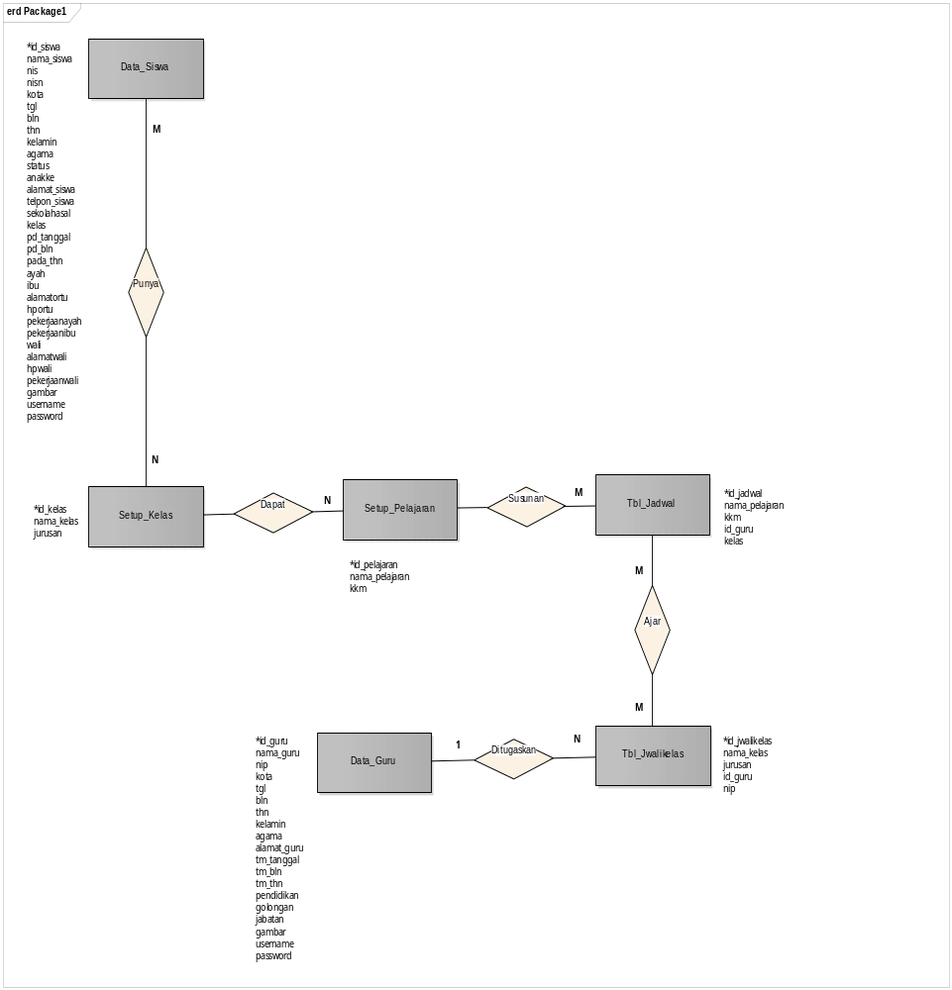
Gambar 3.6 Entity Relationship Diagram
Sistem Akademik Belajar Mengajar

- Transformasi Entity Relationship Diagram ke Logical Record Structure ( ERD to LRS ) .
Transformasi model data adalah proses mengubah data dalam bentuk model data menjadi tabel-tabel basis data. Tabel–tabel ini adalah tabel basis data sesungguhnya artinya jika model data sudah di transformasi, maka kita sudah dapat membuat sebuah basis data dalam bentuk fisik, bukan rancangan lagi.

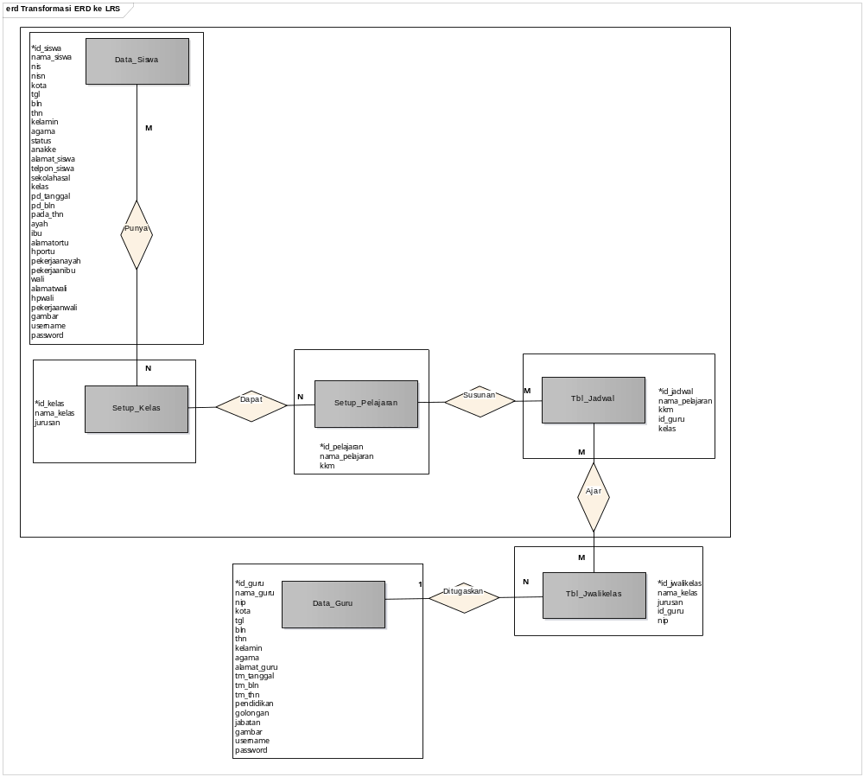
Gambar 3.7 Transformasi Entity Relationship Diagram ke Logical
Record Structure Sistem Akademik Belajar Mengajar

- LRS ( Logical Record Structure )
LRS (Logical Record Structure ) adalah respresentasikan dari struktur record-record pada tabel-tabel yang terbentuk dari hasil antar himpunan entitas. Menentukan kardinalitas, jumlah tabel dan foreign key.
Penggambaran LRS mulai dengan menggunakan model yang dimengerti. Dua metode yang dapat digunakan dimulai dengan hubungan kedua model yang dapat dikonversikan ke LRS.
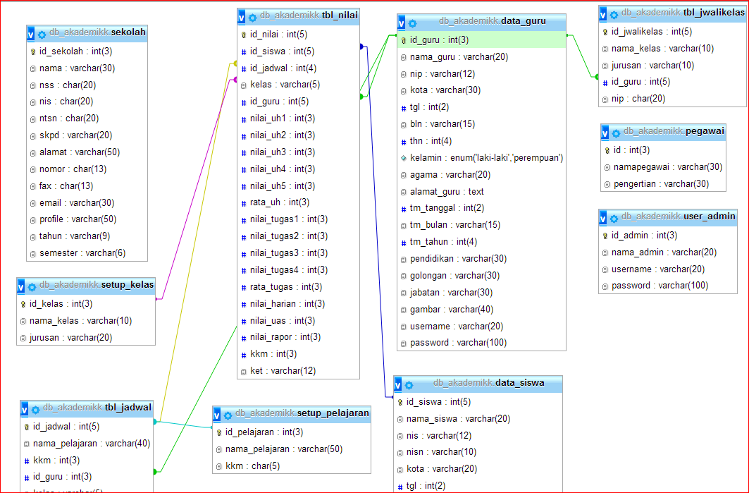
Gambar 3.8 Logical Record Structure
Sistem Akademik Belajar Mengajar

- Spesifikasi Basis Data
Spesifikasi basis data yang meliputi nama file, media ppenyimpanan yang digunakan,primary key, dan struktur file. Spesifikasi basis data yang digunakan adalah sebagai berikut:

- Tabel Admin
Nama Tabel : Admin
Primary Key : Admin_id
Jumlah Field : 5
Nama Field | Type | Size | Keterangan
Id_admin | Int | 3 | Primary Key
Nama_admin | Varchar | 20
Username | Varchar | 20
Password | Varchar | 100
Gambar 3.9 Tabel Admin

- Tabel Data Siswa
Nama Tabel : Tabel Data Siswa
primary key : Data_siswa
jumlah field : 32
Nama field | Type | Size | Keterangan
Id_siswa | Int | 5 | Primary Key
Nama_Siswa | Varchar | 20
Nis | Varchar | 12
Nisn | Varchar | 10
Kota | Varchar | 20
Tgl | Int | 2
Bln | Varchar | 10
Thn | Int | 4
Kelamin | Varchar | 5
Agama | Varchar | 10
Status | Varchar | 20
Anakke | Varchar | 10
Alamat_siswa | Varchar | 10
Telpon_siswa | Varchar | 12
Sekolahasal | Varchar | 20
Kelas | Varchar | 6
Sekolah_asal | Varchar | 20
Kelas | Varchar | 6
Pd_tgl | Int | 2
Pd_bln | Varchar | 10
Pd_thn | Int | 4
Ayah | Varchar | 30
Ibu | Varchar | 30
Alamat_ortu | Varchar | 40
Hp_ortu | Varchar | 13
Pekerjaanayah | Varchar | 20
Pekerjaanibu | Varchar | 20
Wali | Varchar | 30
Alamatwali | Varchar | 40
Hpwali | Varchar | 13
Pekerjaanwali | Varchar | 20
Gambar 3.10 Tabel Data Siswa

3. Tabel Sekolah
Nama Tabel : Tabel Sekolah
Primary key : Data_Sekolah
Jumlah field : 13
Nama field | Type | Size | Keterangan
Id_sekolah | Int | 3 | Primary key
Nama | varchar | 30
Nss | Char | 20
Nis | Char | 20
Ntsn | Char | 20
Skpd | varchar | 20
Alamat | Varchar | 50
nomor | Char | 13
Fax | Char | 13
Email | Varchar | 30
Profile | varchar | 50
Tahun | varchar | 9
semester | varchar | 6
Gambar 3.11 Tabel Sekolah
4. Tabel Kelas
Nama Tabel : Tabel Kelas
Primary key : Data_Kelas
Jumlah field : 3
Nama Field | Type | Size | Keterangan
Id_kelas | Int | 3 | Primary key
Nama_Kelas | Varchar | 10
Jurusan | Varchar | 20
Gambar 3.12 Tabel Kelas

5. Tabel Pelajaran
Nama Tabel : Tabel Pelajaran
Primary key : Data_Pelajaran
Jumlah field : 3
Nama Field | Type | Size | Keterangan
Id_pelajaran | Int | 3 | Primary key
Nama_pelajaran | Varchar | 50
Kkm | Varchar | 5
Gambar 3.13 Tabel Pelajaran

5. Tabel Jadwal
Nama Tabel : Tabel Jadwal
Primary key : Data_Jadwal
Jumlah field : 4
Nama Field | Type | Size | Keterangan
Id_Jadwal | Int | 5 | Primary key
Nama_Pelajaran | Varchar | 40
Kkm | Int | 3
Id_guru | int | 3
Gambar 3.14 Tabel Jadwal

6. Tabel Wali kelas
Nama Tabel : Tabel Wali kelas
Primary key : Data_Wali kelas
Jumlah field : 6
Nama Field | Type | Size | Keterangan
Id_Jwalkelas | Int | 5 | Primary key
Nama_Kelas | Varchar | 10
Jurusan | Varchar | 10
Id_Guru | Int | 5
Nip | Char | 20
Gambar 3.15 Tabel Wali Kelas

7. Tabel Nilai
Nama Tabel : Tabel Nilai
Primary key : Data_Nilai
Jumlah field : 21
Nama Field | Type | Size | Keterangan
Id_Nilai | Int | 5 | Primary key
Id_Siswa | Int | 5
Id_Jadwal | Int | 4
Kelas | Varchar | 5
Id_Guru | Int | 5
Nilai_Uh1 | Int | 3
Nilai_Uh2 | Int | 3
Nilai_Uh3 | Int | 3
Nilai_Uh4 | Int | 3
Nilai_Uh5 | Int | 3
Rata_Uh | Int | 3
Nilai_Tugas1 | Int | 3
Nilai_Tugas2 | Int | 3
Nilai_Tugas3 | Int | 3
Nilai_Tugas4 | Int | 3
Rata_Tugas | Int | 3
Nilai_Harian | Int | 3
Nilai_Uas | Int | 3
Nilai_Rapor | Int | 3
Kkm | Int | 3
Ket | Varchar | 3
Gambar 3.16 Tabel Nilai

7. Tabel Guru
Nama Tabel : Tabel Guru
Primary key : Data_Guru
Jumlah field : 21
Nama Field | Type | Size | Keterangan
Id-_Guru | Int | 3 | Primary Key
Nama_Guru | Varchar | 20
Nip | Varchar | 12
Kota | Varchar | 30
Tgl | Int | 2
Bln | Varchar | 15
Thn | Int | 4
Kelamin | Enum Laki-Laki  Perempuan | 2
Agama | Varchar | 20
Alamat_Guru | Text | 2
Tm_Tanggal | Int | 2
Tm_Bln | Varchar | 15
Tm_Thn | Int | 4
Pendidikan | Varvchar | 30
Golongan | Varchar | 30
Jabatan | Varchar | 30
Gambar 3.17 Tabel Guru
3.2.2 Perancangan Sistem
a. Use Case Diagram Usulan
use Case Diagram digunakan untuk mempresentasikan dan menggambarkan interaksi antara actor dengan sistem menggunakan sebuah diagram bernama use case, sehingga interaksi actor dan sistem dapat terlihat dengan jelas bagaimana alurnya.

b. Activity Diagram Usulan
Activity Diagram digunakan untuk menggambarkan aliran dari jalannya sebuah sistem yang sedang dirancang bagaimana masing-masing aliran berawal.

Dibawah ini adalah Activity Diagram sistem usulan:
1. Activity Diagram Usulan Login
ADMIN/GURU | Sistem
Input Username Password | Tidak  Ya  Username dan Password
Gambar 3.18
Activity Diagram Usulan Login

2. Activity Diagram Data Siswa
ADMIN/GURU | Sistem
Entry,Edit,delete,data siswa | Menyimpan data  Menampilkan data
Gambar 3.19
Activity Diagram Usulan Data Siswa

3. Activity Diagram Usulan Data Kelas
ADMIN/GURU | Sistem
Entry,edit,delete data kelas | Menyimpan data  Menampilkan data
Gambar 3.20
Activity Diagram Usulan Data Kelas

4. Activity Diagram Usulan Jadwal
ADMIN/GURU | Sistem
Entry,edit,delete data jadwal | Menyimpan data  Menampilkan data
Gambar 3.21
Activity Diagram Usulan Jadwal

5. Activity Diagram Usulan Data Pelajaran
ADMIN/GURU | Sistem
Entry,edit,delete data pelajaran | Menyimpan data  Menampilkan data
Gambar 3.22
Activity Diagram Usulan Data Pelajaran

6. Activity Diagram Usulan Data Guru
ADMIN/GURU | Sistem
Entry,edit,delete data guru | Menyimpan data  Menampilkan data
Gambar 3.23
Activity Diagram Usulan Data Guru

7. Activity Diagram Usulan Data Nilai
ADMIN/GURU | Sistem
Entry nilai siswa | Menyimpan data  Menampilkan data
Gambar 3.24
Activity Diagram Usulan Data Nilai
c. Sequence Diagram Usulan
Sequence Diagram bisa digunakan untuk menjelaskan sebuah serangkaian langkah-langkah yang mengirim pesan antar satu lifeline ke lifeline yang lain.

1. Sequence Diagram Usulan Login
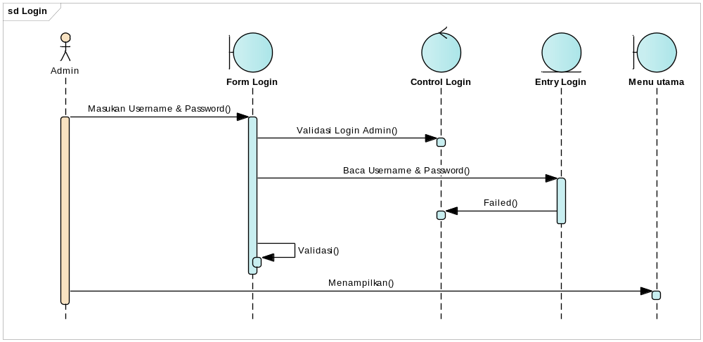
Gambar 3.25
Sequence Diagram Usulan Login

2. Sequence Diagram Usulan Data Guru
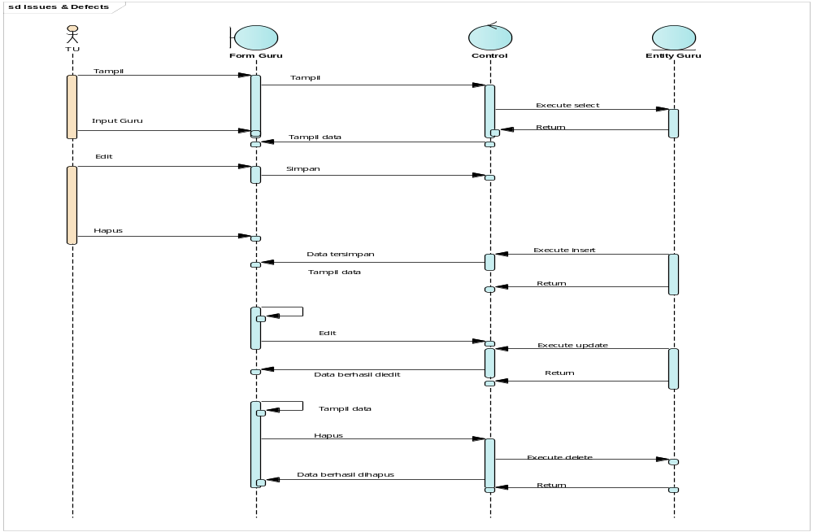

Gambar 3.26
Sequence Diagram Usulan Data Guru

d. Class Diagram
Class Diagram menggambarkan struktur sistem dari segi pendefinisian kelas-kelas yang akan dibuat untuk membangun sistem.

Gambar 3.27
Class Diagram Usulan Akademik

3.2.3 Perancangan Aplikasi
Dalam perancangan sistem akademik, penulis membuat layout untuk admin berbentuk web yang terdiri dari beberapa form yaitu:

- Form Login

Akses
Username
Password
Submit

Gambar 3.28
Form Login
- Menu Utama

SMK PUSTEK SERPONG
Home
setting
Management data
Guru & golongan
penjadwalan
laporan
LOGO
LOG OUT
PROFIL SMK PUSTEK
GALERI
Gambar 3.29
Form Menu Utama
- Form Menu Admin

SMK PUSTEK SERPONG

Nama :
Username :
Password :

No | Nama | Username | Password | Tools

LOGO

Home
Setting
Management data
Laporan
Penjadwalan
Guru & golongan

Submit
Reset

Gambar 3.30
Form Menu Admin
d. Form Menu Data Siswa

SMK PUSTEK SERPONG
LOGO

Home
Setting
Guru & golongan
Penjadwalan
laporan
Management data

Tambah Siswa

No
Nama
Jenis Kelamin
No HP/TLP
Nomor Induk
Agama
Kelas

Gambar 3.31
Form Menu Data Siswa

e. Form Menu Data Kelas

SMK PUSTEK SERPONG

No | Nama Kelas | Jurusan | Tools

LOGO

Home
Guru & golongan
Management data
Setting
Penjadwalan
Laporan

Tambah kelas

Gambar 3.32
Form Menu Data Kelas
f.Form Menu Data Pelajaran

SMK PUSTEK SERPONG

No | Nama pelajaran | Nilai kkm | Tools

LOGO

Home
Setting
Management data
Guru & golongan
Penjadwalan
Laporan

Tambah pelajaran

Gambar 3.33
Form Menu Data Pelajaran
g. Form Menu Data Guru

SMK PUSTEK SERPONG

No | NIP | Nama guru | pendidikan | Jabatan | Golongan | Tools

LOGO

Home
Setting
Laporan
Penjadwalan
Guru & golongan
Management Data

Gambar 3.34
Form Menu Data Guru

h. Form Menu Data Wali Kelas

SMK PUSTEK SERPONG

Jadwal Walikelas
Kelas
Wali kelas

No | Nama kelas | Jurusan | Nama Wali | NIP | Tools

LOGO

Home
Setting
Management data
Guru & golongan
Penjadwalan
Laporan

Submit
Reset

Gambar 3.35
Form Menu Data Wali Kelas

i.Form Menu Data Pengajaran

SMK PUSTEK SERPONG

Jadwal pengajaran
Guru
Pelajaran
Kelas

No | Nama guru | NIP | Mata pelajaran | Kelas | Tools

LOGO

Home
Setting
Management data
Guru & golongan
Laporan
Penjadwalan

Submit
Reset

Gambar 3.36
Form Menu Data Pengajaran

j.Form Menu Cetak Rapor

SMK PUSTEK SERPONG

Cari Data Nilai
Nomor Induk Siswa*
LOGO

Home
Setting
Guru & Golongan
Laporan
Penjadwalan
Management data

Cetak

Gambar 3.37
Form Menu Cetak Rapor

k.Form Menu Data Nilai

SMK PUSTEK SERPONG

Laporan Penilai

Nomor | Nama Mata Pelajaran | Nama Guru | Kelas

LOGO

Home
Setting
Management data
Guru & golongan
Penjadwalan
Laporan

Pilih Laporan
Laporan Penilaian

Gambar 3.38
Form Menu Data Nilai

l.Form Menu Data Siswa

SMK PUSTEK SERPONG

Cetak Data Siswa
Cetak Seluruh Data Siswa
Cetak Data Per Kelas
LOGO

Setting
Management data
Guru & golongan
Penjadwalan
Laporan
Home

Cetak
Pilih Kelas
Cetak

Gambar 3.39
Form Menu Data Siswa

